Viernes
16
de Abril

Sexto de Primaria
Matemáticas

Comparar sí conviene

Aprendizaje esperado: Comparación de razones en casos simples.

Énfasis: Obtener el valor unitario para resolver problemas en los que se comparan razones.

¿Qué vamos a aprender?

En esta sesión aprenderás a comparar razones de casos simples y obtendrás el valor unitario para reslver problemas.

Los materiales que vas a necesitar son, tu libro Desafíos sexto grado, tu cuaderno u hoja para tomar notas, lápiz, goma, sacapuntas y mucha disposición.

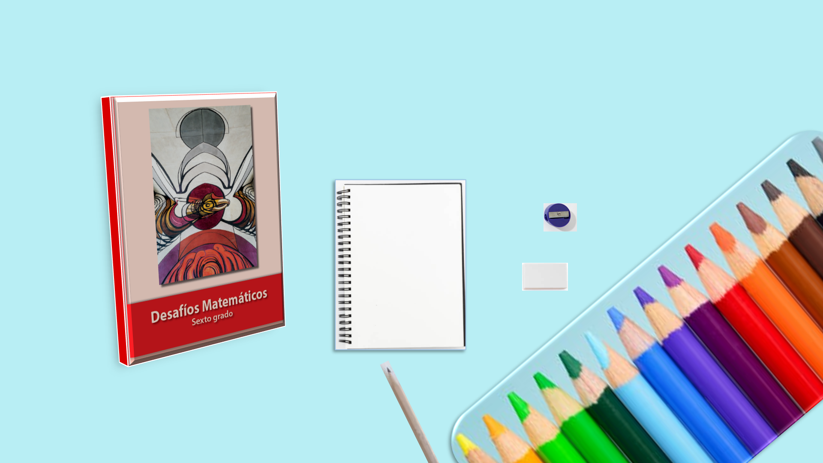

Realizarás diversos ejercicios para resolver problemas que requieren de la comparación entre razones. Es importante que apliques todo lo aprendido acerca de dónde te conviene más adquirir un producto, ahora puedes poner más atención a las ofertas y comparar primero, antes de adquirir cualquier producto, incluso relfexionar acerca de si lo que vas a comprar realmente lo necesitas o no.

¿Qué hacemos?

Inicia recordando que en la vida cotidiana se compara la relación entre dos conjuntos de cantidades, a lo cual se le llama “Razón”.

Una razón es el cociente entre dos números, es decir, es el resultado de una división, entre dos números o dos cantidades que son comparables entre sí y has visto que las razones pueden expresarse como fracciones.

Actividad 1

¿Recuerdas lo que has trabajado en los días anteriores? Has realizado comparaciones entre cantidades para ver si en ambos casos existe la misma relación o si es diferente.

Resuelve el siguiente problema.

Algo que aprendiste y que te ayuda mucho a resolver este tipo de situaciones es que te apoyes en una tabla.

Observa como quedan los datos en la tabla.

Aquí se pueden establecer dos razones, una razón es ver la relación que hay entre la cantidad de vasos en cada presentación y la otra razón se obtiene de la relación entre los dos precios.

¿Cómo quedarían esas razones?

La primera sería $\frac{3}{5}$ y la segunda entonces es $\frac{27}{45}$ y como te has dado cuenta, que una razón es como dividir el numerador entre el denominador, entonces podrías hacer la división con la calculadora.

¿Qué obtienes?

Como el resultado de esa división es el mismo, en las dos da 0.6, entonces las razones son proporcionales y, por tanto, puedes pensar que en las dos presentaciones cuesta lo mismo cada vaso.

Si el cociente de las dos razones es el mismo, entonces el valor de los vasos también es el mismo. Y, si quieres saber cuál es el precio de cada vaso. ¿Cómo lo obtienes?

Se puede dividir el precio de los vasos entre la cantidad de vasos, en este caso divide 27 entre 3 y el resultado es 9.

Y puedes comprobar ese resultado, observando si se cumple también para la otra razón, porque la dos razones son proporcionales.

Se puede comprobar que sí se cumple, porque si multiplicas 9 x 5, dan 45

Así ya tienes el valor de un vaso y puedes comprobar que en ambas presentaciones el precio por vaso es el mismo.

Actividad 2

Resuelve el siguiente problema.

Luisa fue a comprar tela y había una promoción que decía que cada metro y medio de la tela que quería costaba $60 pesos, pidió 4 metros y le dijeron que le respetaban el precio por metro, a la hora de que iba a pagar, quise cerciorarse de que le habían hecho bien la cuenta. ¿Qué fue lo que hizo?

Luisa calculó cuánto costaba un metro, para después multiplicar eso por 4 ¿Cómo calculó el costo de un metro?

Haciendo el cálculo siguiente: si metro y medio cuesta 60 pesos, entonces observó que si duplicaba tenía 3 metros por 120 pesos, de ahí dividió entre 3, por lo que obtuvo que un metro costaba 40 pesos.

Este tipo de cálculos los puedes hacer hasta mentalmente.

Actividad 3

Resuelve el siguiente problema.

Juan necesito fotocopias, 40 en blanco y negro y 25 a color. ¿Cuánto le costarán las fotocopias en blanco y negro y cuánto las de color? ¿Cómo podrías resolver el problema?

40 es como multiplicar el diez por 4 así que el precio también lo puedes multiplicar por 4 y te da lo que pagarías por las fotocopias en blanco y negro.

Entonces, ¿Cuánto sería de las 40 fotocopias? $5.50 x 4 son 22 tendría que pagar 22 pesos por 40 fotocopias.

¿Y cuánto tendría que pagar por las fotocopias a color?

Esas cuestan 5 x 27.50 si necesita 25 es como multiplicar 5 x 5 entonces también hay que multiplicar 27.50 por 5

Así que 27.50 por 5 te dan $137.50 ¿Te das cuenta de que aquí no era necesario calcular el valor de una fotocopia? Calcula el precio de una fotocopia de color y de una de blanco y negro.

El precio de 10 fotocopias es $5.50 esto equivale a decir que el precio de una está multiplicado por 10

Puedes dividir entre 10 para obtener el precio de 1 lo que da como resultado, 55 centavos por una fotocopia.

Y para saber cuánto cuesta una fotocopia a color puedes hacer algo semejante, divide directamente $27.50 entre 5 y el costo por fotocopia de color es de $5.50

Una vez más se comprueba que se pueden obtener los resultados de diferentes maneras.

Si seguiste otros caminos para llegar al resultado, está bien, recuerda que se pueden encontrar caminos más cortos que otros, pero que todos son igual de válidos si te llevan al resultado correcto.

Actividad 4

Observa lo que ocurrió en un viaje a León Guanajuato en el aniversario de la ciudad.

Una persona compró fresas cristalizadas que son típicas de allá. Observa la estrategia que siguió para comprar, ya que tuvo que comprarlas en la última tienda que estaba abierta antes de salir de regreso para la Ciudad de México. Fíjate en los precios y toma nota.

En la tienda vendían la caja de 50 g en $90 la de 100 g en $165 la de 250g en $265 la de 400 g en $595 y la de 500 g en $545

Analiza, ¿Qué caja de fresas es la que te conviene comprar de acuerdo con el precio?

Hay una caja de fresas que para nada te convendría. ¿Cuál es?

La de 400 g, ya que es menos gramaje y sale más cara que la de 500 g.

Analiza la relación entre la de 50 g y la de 100 g.

La relación es que 100 es el doble de 50 así que revisa el precio: el doble de $ 90 es $180

Aquí conviene más la de 100 g, porque sale más barata que el doble de 90, es decir, 165 es menor que 180

Ya identificaste que por el momento le conviene más la de 100 g.

Ahora observa la relación entre 100 g y 500 g. Recuerda que la de 100 g cuesta $165 y la de 500 gramos cuesta $545

Reconoce que 100 es la quinta parte de 500, entonces tendría que ver cuánto es la quinta parte de $545, es decir, divido 545 entre 5 y da $ 109

Aquí se identifica que le conviene comprar la caja de 500 g, pero antes de pasar a comparar otras dos presentaciones de fresas cristalizadas.

¿De qué otra forma se podría haber pensado o realizado?

Observa, 100 es la quinta parte de 500 y eso está bien, pero si hubieses dicho 500 es 5 veces 100 también sería correcto.

Si se analiza que 500 es 5 veces 100 entonces puedes pensar en multiplicar el precio de los 100 gramos por 5 también, eso te da 165 x 5 es $825 así que 500 g comprados de 100 en 100 costarían $825 que es mucho más que lo que cuesta la caja de 500 gramos.

Ya sólo faltaría analizar la relación entre la de 250 g y la de 500 g.

Aquí se tiene que la relación es la mitad, porque 250 g es la mitad de 500 g.

Entonces para obtener el precio de 250 podrías dividir a la mitad 545 lo cual da $272.50 pero en la tienda venden 250 g en $265 esto quiere decir que, en todo caso, conviene comprar dos cajas de 250 g, pues es más económico que comprar una caja de 500 gramos.

También se puede obtener como se mostró con las otras cajas, multiplicar por 2 los 250 g por tanto, también su precio, así que también así, resulta que 265 x 2 es igual a $530 y también se identifica que 530 es menor que 545 por lo que se llega a la misma conclusión, conviene más comprar dos cajas de 250 g que una caja de 500 gramos.

Así que fue esa caja la que compró para traer a los familiares, de esa manera ahorró dinero y pudo comprar algunas cosas más para regalar a sus amigos.

Actividad 5

Ahora, responde el desafío 51 llamado promociones que está en tu libro de Desafíos matemáticos en la pág.103 la consigna sólo pide que resuelvas los dos problemas.

https://libros.conaliteg.gob.mx/20/P6DMA.htm#page/103
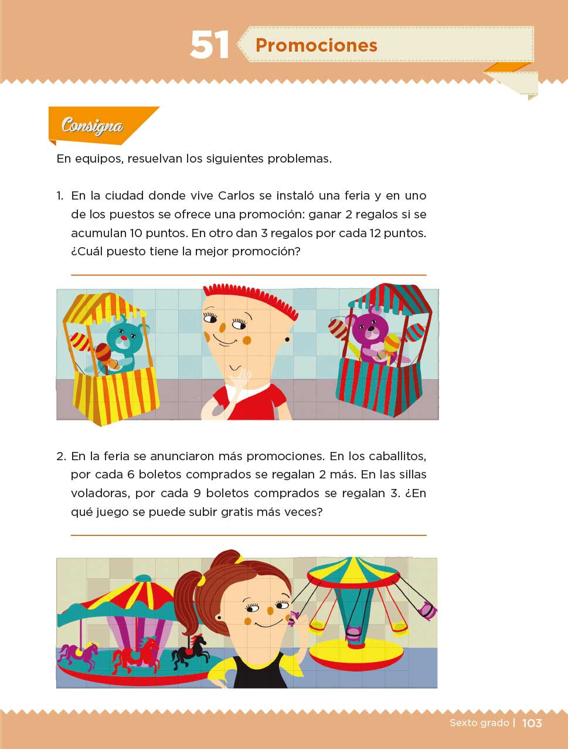

Actividad 6

En la ciudad donde vive Carlos se instaló una feria y en uno de los puestos se ofrece una promoción: Ganar dos regalos si se acumulan 10 puntos. En otro dan tres regalos por cada 12 puntos. ¿Cuál puesto tiene mejor promoción?

Si determinass cuántos puntos te darían por un regalo en cada uno.

En el primer puesto la mitad de 2 es 1 y la mitad de 10 es 5

En el segundo puesto se divide entre 3 para que de 1 así que también tienes que dividir 12 entre 3 y eso es igual a 4

Por lo tanto, conviene participar donde solamente es necesario acumular 4 puntos por cada regalo.

Segundo problema.

En la feria se anunciaron más promociones. En los caballitos, por cada 6 boletos comprados se regalan 2 más. En las sillas voladoras, por cada 9 boletos comprados se regalan 3 ¿En qué juego se pueden subir gratis más veces?

Observa la relación de 6 y 9

Ah eso ya lo trabajaste en otro problema 6 y 9 son múltiplos de 3

6 es el doble de 3 y 9 es el triple de 3
Dice que por 3 boletos te regalarían 1

Por cada 3 dan 1 boleto.
Por cada 6 dan 2
Por cada 9 dan 3

Lo cual quiere decir que, en ambos, ofrecen la misma promoción.

La estrategia de obtener el valor unitario de las cosas, permite comparar y verificar en la comparación de dos cantidades cuál conviene más.

Actividad 7

Observa el siguiente video.

- Video. El fenómeno de la escasez.
https://youtu.be/t6IulQqXPSs

Ten presente que, obteniendo los valores unitarios, puedes determinar qué razón es mayor de entre las que se comparan.

El Reto de Hoy:

Comparte lo que aprendiste respecto de las proporciones con alguien cercano, explícale los problemas que resolviste y como lo hiciste, seguramente le parecerá muy interesante.

Si te es posible, consulta otros libros y materiales para saber más sobre el tema.

¡Buen trabajo!

Gracias por tu esfuerzo.

Para saber más:
Lecturas

https://libros.conaliteg.gob.mx/20/P6DMA.htm

